平台优化3.0
更新时间 | 版本号 | 更新内容 | 修订者
2018-1-15 | 1.0 | 创建文档 | 武可欣

目录
1. 画布功能 2
2. 体力回复时间显示 2
3. 观众体系 2
4. 你画我猜准备界面 2
5. 你画我猜游戏界面 4
6. 广场 4
7. 好友 4
8. 其他及bug 5

画布功能
游戏主界面中有画布按钮，点击进入画布界面，可进行解锁画布的功能，及画布的购买
画布在画家绘画时展示在界面中，房间玩家均可看到绘画人的画布。
结算时显示画家画布图案，收藏至广场时展示画布的图案。
每次仅可佩戴一种画布。未购买时画布为默认样式。
橡皮擦擦拭画面时可擦掉画布图案。

体力回复时间显示
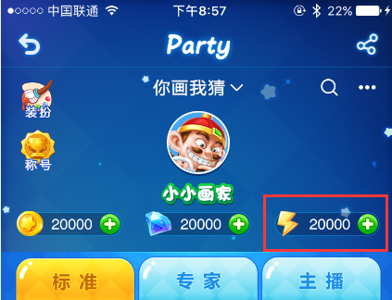
体力显示为“现有体力数量/体力上限”，未达到上限时下方显示动态时间“分钟：秒钟”，代表还有多久回复一点体力

观众体系
观众在游戏界面可看到本人为观众，观众可聊天，答题无奖励

你画我猜准备界面

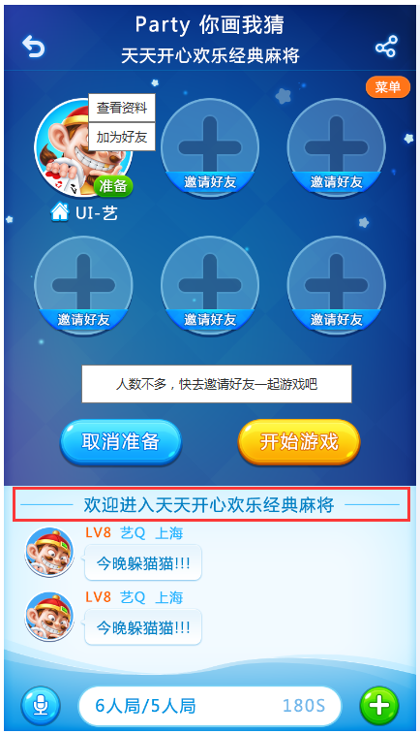
- 进入准备界面，下方聊天栏中显示：你画我猜游戏规则、有人进入房间显示“xxx进入房间”、有人离开房间显示“xxx离开房间”
- 点击玩家头像，弹出“查看资料”与“加为好友”下拉窗，点击查看资料跳转至好友主页，点击加为好友，弹出加好友确认窗
- 读秒处在未显示读秒时，显示文字“人数不多，快去邀请好友一起游戏吧”

你画我猜游戏界面
游戏过程中点玩家头像弹出“查看资料”与“加为好友”下拉窗，点击查看资料跳转至好友主页，点击加为好友，弹出加好友确认窗

广场
广场中点击发状态人的头像弹出“查看资料”与“加为好友”下拉窗，点击查看资料跳转至好友主页，点击加为好友，弹出加好友确认窗

好友
聊天列表中与好友聊天框内显示聊天中最后一条信息，像公共频道这种的聊天内容
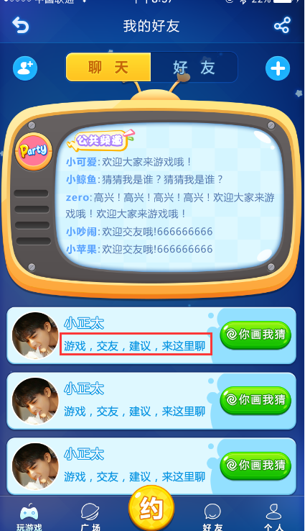
好友列表中点击好友栏中任意位置，点击哪里在哪里弹出“查看资料”与“和他聊天”下拉窗，点击查看资料跳转至好友主页，点击和他聊天，跳转至聊天界面

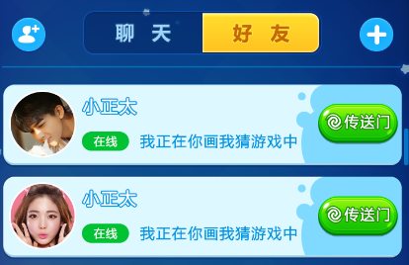
公共频道中点击玩家头像弹出“查看资料”与“加为好友”下拉窗，点击查看资料跳转至好友主页，点击加为好友，弹出加好友确认窗

其他及bug
- 广告位内容点击后可跳转至下载
- 断线重连bug
- 双手点击屏幕会出现线段的bug
- 主页中神秘游戏图标的替换

